Relatório Anual de Gestão da Ouvidoria
Serviço Federal de Processamento de Dados (SERPRO)
2022

Sumário
1. Sumário Executivo 2
2. Apresentação 3
3. A Ouvidoria 4
4. Canais de atendimento 5
5. Ouvidoria em números 6
5.1. Manifestações 7
5.1.1 Painel Resolveu? 8
5.1.2 Volumetria 9
5.1.3 Tipos de manifestação 10
5.1.3.1. Denúncias 11
5.1.4 Categoria 14
5.1.4.1 Gestão 15
5.1.4.2.1 Plano de Assistência à Saúde do SERPRO – PAS/SERPRO 15
5.1.4.2.2 Fale com a GP 15
5.1.4.2 Negócio 16
5.1.4.2.1 Serviços 17
5.1.4.2.2 Central de Serviços Serpro (CSS) 18
5.1.4.2.3 Reclame Aqui 19
5.1.5 Tempo médio de resposta das manifestações no Fala.BR 20
5.1.6 Assuntos mais frequentes 21
5.1.7 Análise dos problemas recorrentes e soluções adotadas 22
5.1.8 Pesquisa de satisfação do Fala.BR 25
5.2 Pedidos de acesso à informação 26
5.2.1 Painel LAI 27
5.2.2 Categoria 29
5.2.3. Assuntos mais frequentes 30
5.2.4. Média mensal e tempo médio de resposta 31
5.2.5. Especificação da decisão 31
5.2.6. Recursos 32
5.3. Pesquisa de satisfação do Fala.BR 33
6. Avaliações de Serviços Públicos 34
6.1 Carta de Serviços ao Usuário 35
6.1.1 Qualidade da informação da Carta de Serviços do Usuário 36
6.1.2 Painel de monitoramento 36
6.2. Conselhos de Usuários 37
7. Transparência ativa 40
8. Participação no Comitê de Integridade (COINT) 41
9. Gestão 42
9.1. Capacitações 42
9.2. Comunicação 42
10. Perspectivas 43
Anexo 1 – Avaliações dos serviços no Portal Gov.br 44
Anexo 2 - Capacitações realizadas 46
Anexo 3 - Informes 51

1. Sumário Executivo

A Ouvidoria do Serpro atua com técnica, empatia e imparcialidade como unidade setorial do Sistema de Ouvidorias do Poder Executivo Federal. Os procedimentos primam pela participação, proteção e defesa dos direitos do usuário dos serviços prestados pelo Serviço Federal de Processamento de Dados – Serpro.

Neste Sumário, serão elencados os principais dados agregados e conclusões das realizações em 2022, em cumprimento ao inciso I do art. 51 da Portaria CGU nº 581/2021.

Em 2022, destacam-se:
- Vinculação ao Conselho de Administração;
- 53,84% das manifestações são solicitações;
- Tempo de resposta das manifestações, em média, é de até 8,10 dias;
- 31,94% das denúncias são de conduta inadequada de empregados;
- 11 propostas de aperfeiçoamento na prestação dos serviços foram apresentadas ao longo do ano;
- 73,08% dos pedidos de acesso à informação foram concedidos aos cidadãos;
- Tempo de resposta dos pedidos, em média, é de 13,29 dias;
- 9 serviços avaliados, por meio do Conselho de Usuários, obtiveram alto índice no indicador “Atendeu” as expectativas, se encontravam “Satisfeito” e consideram “Muito bom” a qualidade da prestação de serviços;
- A transparência ativa cumpre 100% dos itens de divulgação obrigatória.

2. Apresentação

Este relatório apresenta os resultados das atividades de controle e participação social, exercidas pela Ouvidoria do Serviço Federal de Processamento de Dados (Serpro), órgão componente do Sistema de Rede de Ouvidoria do Poder Executivo Federal, atendendo às disposições da Lei nº 13.460, de 26 de junho de 2017 e da Portaria nº 581 da Controladoria-Geral da União, de 09 de março de 2021, referentes ao ano de 2022.

O documento aborda o tratamento das manifestações e pedidos de acesso à informação, a transparência ativa e a participação direta da sociedade nos serviços prestados pelo Serpro, apresentando os principais números e informações avaliativas, bem como outras ações e realizações. Por fim, apresenta-se, no item “Perspectivas”, iniciativas relevantes que devem constar no seu Planejamento Operacional no ano de 2023.

3. A Ouvidoria

O Departamento de Ouvidoria (OUVID) é unidade setorial do Sistema de Ouvidoria do Poder Executivo federal no Serpro, em observância aos dispositivos do Decreto nº 9.492/2018 que regulamentou a Lei nº 13.460/2017, cujas atividades estão sujeitas à orientação normativa, à supervisão técnica e ao monitoramento da Ouvidoria-Geral da União (OGU).

Administrativamente, a partir da nova versão do Estatuto Social do Serpro, datado de 1º de setembro de 2021, a Ouvidoria tornou-se órgão subordinado ao Conselho de Administração (CA) para reporte das competências previstas em normas que lhe forem aplicáveis como unidade setorial. Historicamente, a Ouvidoria esteve sempre vinculada ao Diretor-Presidente desde sua implementação em 2001 em unidade específica, sem acúmulo com outras atividades, conforme preconiza o §1º do Art. 1º da Instrução Normativa CGU/OGU nº 17/2018.

É membro pleno da Rede Nacional de Ouvidorias, fazendo parte do Programa de Fortalecimento das Ouvidorias (PROFORT), mecanismo de fomento à criação, ao desenvolvimento, e integração nacional das unidades de ouvidoria de todos os Poderes da União, Estados e Municípios.

A Ouvidoria é responsável pelos processos de ouvidoria e de transparência ativa e passiva, abrangendo o Serviço de Informação ao Cidadão (SIC). Para isto, possui equipe multidisciplinar, formada por 6 analistas com especializações em Serviço Social, Psicologia Organizacional e do Trabalho, Gestão de Pessoas e Desenvolvimento de Sistemas, com um integrante dedicado exclusivamente às atividades do SIC.

4. Canais de atendimento

A Ouvidoria disponibiliza os canais abaixo, destinados aos atendimentos de Ouvidoria e do Serviço de Informação ao Cidadão (SIC). As manifestações e pedidos de acesso à informação, recebidos no canal telefônico (exclusivo para o SIC), presencial, endereços eletrônicos ou quaisquer outros meios, são cadastrados para o devido tratamento na Plataforma Fala.BR.

Faça sua manifestação na Ouvidoria
Sistema: Fala.BR - Plataforma Integrada de Ouvidoria e Acesso à Informação
e-mail: ouvidoria.geral@serpro.gov.br
Endereço: SGAN 601 – Módulo V – Edifício Sede - 2º andar - Brasília - DF

Faça seu pedido de acesso à informação no SIC-Serpro
Sistema: Fala.BR - Plataforma Integrada de Ouvidoria e Acesso à Informação
e-mail: sic@serpro.gov.br
Endereço: SGAN 601 – Módulo V – Edifício Sede - Térreo - Brasília - DF
Telefone: 61-2021-8400

5. Ouvidoria em números

5.1. Manifestações | As manifestações abrangem elogios, denúncias, reclamações, solicitações e sugestões. O tratamento é regulamentado pela Lei n.º 13.460/2017, pelo Decreto n.º 9.492/2018 e pela Portaria n.º 581/2021 da Controladoria-Geral da União (CGU).

5.1.1 Painel Resolveu?  O Painel Resolveu? é uma ferramenta da Controladoria-Geral da União (CGU) que reúne informações sobre manifestações de ouvidoria (denúncias, sugestões, solicitações, reclamações, elogios e pedidos de simplificação) registradas na Plataforma Fala.BR, para que a sociedade possa pesquisar, examinar e comparar indicadores de forma rápida, dinâmica e interativa.  Ao comparar os indicadores da Administração Pública Federal e do Serpro no ano de 2022, nota-se que o Serpro obteve desempenho mais elevado nos indicadores de prazo de resposta, de resolutividade e de satisfação do manifestante. Quanto ao prazo de atendimento das manifestações respondidas, o Serpro obteve baixíssimo índice de atraso, comparando seu 1% com os 12% da esfera federal. Em relação à resolutividade das demandas, o Serpro obteve 58% de avaliações em que o manifestante considerou a demanda total ou parcialmente atendida, enquanto esse número ficou em 50% no cenário federal. No quesito satisfação, o Serpro também superou o percentual de 40,21% das ouvidorias federais por obter 46,57% de satisfação no atendimento recebido pelos manifestantes. | 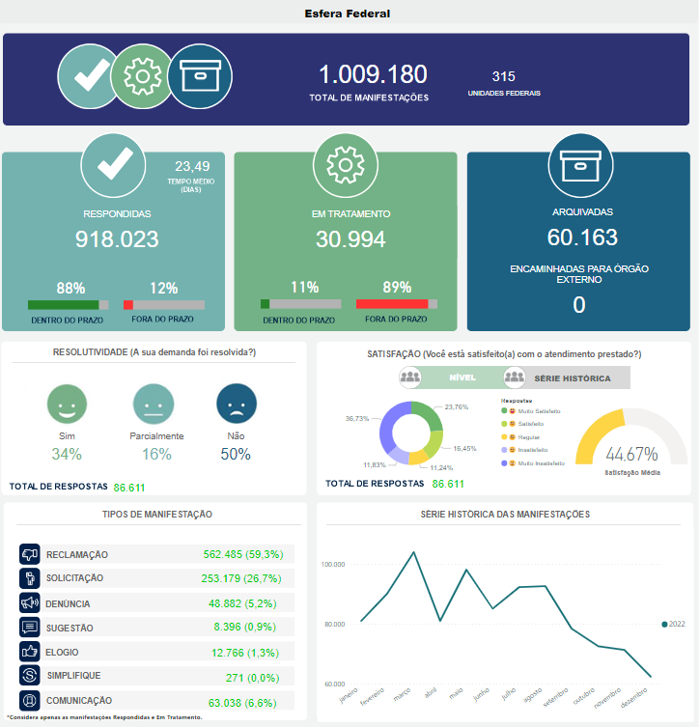  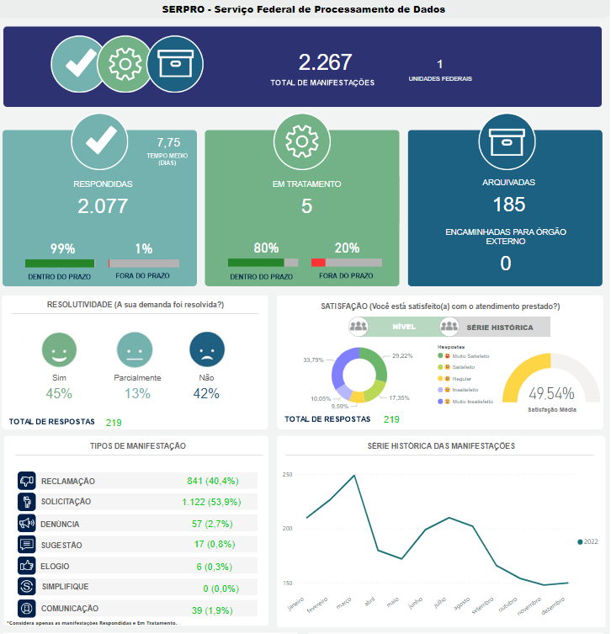

5.1.2 Volumetria  Em 2022, foram recebidas 4.564 manifestações, das quais 2.084 foram respondidas pela empresa, 2.297 foram encaminhadas para outras Ouvidorias e 183 foram arquivadas, conforme pode-se verificar na tabela abaixo:  Percebe-se que houve uma redução de 19,65% no recebimento total de manifestações. Considerando a distribuição entre as situações, observa-se um percentual maior de manifestações encaminhadas para outras ouvidorias (50,33%) em relação às respondidas pelo Serpro (45,66%), comportamento que se manteve pelos últimos três anos.  O maior volume das manifestações encaminhadas entre janeiro e março deve-se a maior ocorrência de demandas relativas ao reconhecimento facial no acesso.gov.br. | Tabela 01 – Distribuição das manifestações por situação e ano  Ano Respondidas Encami nhadas Arquivadas Descartadas Total  2022 Total anual 2.084 2.297 183 - 4.564  Média mensal 174 191 15 - 380  % 45,66% 50,33% 4,01% - 100,00%  2021 Total anual 2.203 3.314 163 - 5.680  Média mensal 184 276 14 - 473  % 38,79% 58,35% 2,87% - 100,00%  2020 Total anual 2.021 3.543 267 4 5.835  Média mensal 168 295 22 0,44 486  % 34,64% 60,72% 4,58 0,07 100,00%  Gráfico 01 - Distribuição mensal de manifestações em 2022

5.1.3 Tipos de manifestação  O tipo de manifestação respondida mais frequente, em 2021, foi “solicitação”, representando 53,84% das manifestações, seguido por 40,39% de reclamações. | Tabela 02 – Tipos de manifestação respondidas por ano  Tipo Comunica ções Denúncias Elogios Reclamações Solicitações Sugestões Total  2022 39 57 7 841 1.121 17 2.082  1,87% 2,74% 0,34% 40,39% 53,84% 0,82% 100,00%  2021 51 49 7 737 1.339 20 2.203  2,32% 2,22% 0,32% 33,45% 60,78% 0,91% 100,00%  2020* 136 - 24 683 1.154 24 2.021  6,73% - 1,19% 33,80% 57,10% 1,19% 100,00%  * Em 2020, as comunicações recebidas foram contabilizadas como denúncia ou reclamação, de acordo com o conteúdo da manifestação.

5.1.3.1. Denúncias  A Ouvidoria atua como canal de denúncias da empresa, sendo responsável pelo recebimento e tratamento das denúncias relacionadas aos serviços, comportamentos e práticas na empresa. Ao recebê-las, realiza a análise prévia dos elementos mínimos de autoria e materialidade para remessa aos órgãos de apuração e posterior elaboração de resposta conclusiva ao denunciante.  Em 2022, foram recebidas 53 denúncias e 19 comunicações que receberam o tratamento de denúncia. Dessas 72 manifestações, 4 foram consideradas não aptas pela Ouvidoria após análise prévia e 75% foram encaminhadas para a Corregedoria do Serpro. | Tabela 03 - Unidades técnicas de apuração  Unidades técnicas de apuração Total  Corregedoria (CRCOR) 54  Superintendência Centro de Serviços (SUPCS) 4  Ouvidoria (OUVID) 4  Superintendência de Gente e Cultura (SUPGC) 2  Superintendência de Aquisições e Contratos (SUPGA) 1  Escritório de Governança e Estratégia Corporativas (ESGEC) 1  Superintendência de Produtos e Serviços – Centro de Dados (SUPCD) 1  Superintendência de Relacionamento com Clientes Finalísticos (SUNCF) 1  Superintendência de Inteligência de Negócio (SUNIN) 1  Superintendência de Controladoria (SUPCO) 1  Superintendência de Organização, Processo e Projetos (SUPOG) 1  Superintendência de Produtos e Serviços – Operações (SUPOP) 1  Total 72

Destaca-se como irregularidade mais observada nas denúncias, representando 31,94% dos casos, a conduta inadequada de empregados, que abrange não comparecimento à empresa, não participação em reuniões e capacitações e não atendimento de demandas por parte do empregado. Estas denúncias são encaminhadas à Corregedoria para apuração, que pode proceder o encaminhamento à Comissão de Ética, se verificado conteúdo no âmbito ético.

Tabela 04 – Conteúdos das denúncias e comunicações

Conteúdos | Total
Conduta inadequada de empregado | 23
Não observância do uso de máscara | 5
Conduta assediosa de supervisor de empresa terceirizada | 4
Furto de equipamento sob responsabilidade de empregado | 3
Conduta inadequada de empregado com colegas | 2
Permanência de empregado testado positivo para covid nas dependências da empresa | 2
Assédio moral contra concursados temporários | 2
Não localização de bens patrimoniais | 2
Irregularidade na utilização de vale transporte | 2
Fraude por empregado PSE | 1
Irregularidade na admissão de concursados | 1
Descumprimento de amplitude de comando | 1
Contratação de serviço por pessoa supostamente diversa do representante legal | 1
Residência no exterior de empregado participante do trabalho remoto | 1
Cancelamento de plano de saúde por pessoa diversa do beneficiário | 1
Residência em outro estado de empregado participante do trabalho remoto | 1
Não comparecimento de empregados ocupantes de função de confiança ao trabalho presencial | 1
Irregularidade na incorporação administrativa de GFC | 1
Não localização de bens patrimoniais | 1
Conflito de interesse | 1
Participação de conselheiro representante dos empregados no CA | 1
Conduta inadequada de empregado PSE | 1
Acúmulo de cargo público | 1
Subtração de objetos por empregado terceirizado | 1
Gravação não autorizada de reunião | 1
Incompatibilidade entre jornada de trabalho e frequência | 1
Irregularidade de empresa vencedora de processo licitatório | 1
Conduta assediosa de empregado em relação à chefia | 1
Conduta inadequada de empregado e incompatibilidade com promoção por mérito | 1
Conduta assediosa de empregado em relação a estagiário | 1
Conduta inadequada de empregado em exercício no cliente | 1
Reprodução de obra literária em curso da Grade Básica 2022 | 1
Realização de pagamento direto de “forma preventiva” aos trabalhadores da empresa contratada. | 1
Conduta inadequada de empregado em exercício no cliente | 1
Incompatibilidade entre vínculo empregatício e jornada de trabalho no Serpro | 1
Favorecimento pessoal com transferência de empregado com ônus para a empresa | 1
Total | 72

5.1.4 Categoria  As manifestações são categorizadas como “negócio”, quando são relacionadas à finalidade da empresa, ou como “gestão”, quando relacionadas a assuntos administrativos. A partir dessa categorização, estabelece-se o devido prazo de atendimento, conforme preconizado pelo normativo interno.  Constatou-se que a distribuição entre as categorias apresenta comportamento constante nos últimos três anos, sendo que as manifestações relacionadas ao negócio têm se mantido acima de 80% do total das recebidas em cada ano. Tal situação decorre principalmente em função do volume de registros direcionados ao suporte aos serviços prestados pela empresa na Central de Serviços Serpro (CSS). | Tabela 05 - Manifestações por categoria por ano  Categoria Gestão Negócio Total  2022 378 1.704 2.082  18,16% 81,84% 100,00%  2021 378 1.829 2.207  17,13% 82,87% 100,00%  2020 401 1.620 2.201  19,84% 80,16% 100,00%

5.1.4.1 Gestão  Público: beneficiários e prestadores  de serviço do PAS/SERPRO,  empregados, ex-empregados,  fornecedores, estagiários, jovens  aprendizes, terceirizados e prestadores  de serviço em geral  Além de receber diretamente as manifestações  dos empregados e gestores, a Ouvidoria é  instância de pós-atendimento do PAS/SERPRO  e do Fale com a GP. | 5.1.4.2.1 Plano de Assistência à Saúde do SERPRO – PAS/SERPRO  Público: beneficiários e prestadores de serviço do plano  A Ouvidoria é instância de pós-atendimento do PAS/SERPRO, em observância das normas legais e regulamentares da Agência Nacional de Saúde (ANS). Neste segmento, foram recebidas 36 manifestações, tratando-se duas de reanálise de cobertura, registradas por beneficiários e prestadores de serviços.  Os assuntos abordados envolvem cobertura (4), portabilidade (4), reembolso (3), cancelamento (3), demonstrativo (3), carteirinha (3), solicitação de especialista (2), atendimento telefônico (2), credenciamento de clínica (2), e recadastramento de dependentes (2), acesso ao site (2) e faturamento (1).  5.1.4.2.2 Fale com a GP  Público: empregados (quadro interno e externo) e ex-empregados  A Ouvidoria atua como pós-atendimento do Fale com a GP, canal de atendimento virtual por meio do qual podem ser solicitados os serviços de gestão de pessoas, disponível para todos empregados do Serpro (ativos, aposentados e PSE).  Em 2022, foram identificadas cerca de 23 manifestações em que a Ouvidoria foi instância de recorrência do canal.

5.1.4.2 Negócio  Público: clientes e usuários dos  serviços | Muitas vezes, a Ouvidoria é o primeiro contato do cidadão com o Serpro para solução de problemas de suporte aos produtos e serviços, para os quais o atendimento dar-se-á por meio da Central de Serviços Serpro (CSS). Além desse registro de pedido de suporte, quando o cidadão não está satisfeito com o atendimento prestado pela CSS, pode recorrer à Ouvidoria com uma reclamação, que, neste caso, atua como pós-atendimento, proporcionando a revisão do atendimento prestado pela CSS e contribuindo para a melhoria nos processos de atendimento.  Desde 2018, a Ouvidoria do Serpro passou a tratar as manifestações recebidas também por meio do site Reclame Aqui, gratuito e aberto a qualquer cidadão, voltado ao recebimento de reclamações direcionadas à empresa sobre seus serviços, contando com o levantamento de reputação e índices de solução e de satisfação.

5.1.4.2.1 Serviços

Dentre as manifestações relacionadas ao negócio, destacam-se alguns serviços:

732 manifestações (42,96%) |  |  |  |  |  | 458 manifestações (26,88%)
 | Solicitação: 459  Reclamação: 267  Sugestão: 3  Comunicação: 2  Elogio: 1 |  |  |  |  | 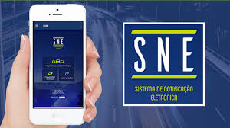 | Solicitação: 274  Reclamação: 183  Sugestão: 1
O app da Carteira Digital de Trânsito (CDT), que permite gerenciar documentos de habilitação e do veículo direto do celular entre outras funcionalidades, foi o produto com o maior número de manifestações. A grande maioria das manifestações, 321, estão relacionadas à falta de atualização de dados, ocasionadas pela demora no encaminhamento dos dados pelos órgãos de trânsito à base nacional, seja das informações cadastrais do condutor como CEP, e-mail, telefone (89), atualização de cursos na CNH (17), recall (6), bem como impacto na obtenção do CRLV por não atualização de multas já pagas e outras pendências de atualização (164), assim como divergência do código de segurança junto ao órgão de trânsito (45). Com a implantação da "Autorização para Transferência de Propriedade do Veículo (ATPV-e)" que permitiu a realização da venda digital do veículo pelo app, houve 126 manifestações relacionadas a esta funcionalidade, das quais a maioria, 77, se referia especificamente à biometria (reconhecimento facial) impactando na conclusão da venda. O acesso gov.br, de forma inespecífica, foi relatado em 109 manifestações, das quais 35 referindo-se ao insucesso com o reconhecimento facial. Indisponibilidade do app foi relatada em 69 manifestações, com especial concentração no mês de março de 2022, próximo ao lançamento da venda digital. |  |  |  |  |  | O Sistema de Notificação Eletrônica (SNE), solução desenvolvida pelo Serpro para a Senatran com o objetivo de modernizar a comunicação de infrações e a gestão do pagamento de multas, foi o segundo produto mais abordado nas manifestações recebidas em 2022. Observa-se que grande parte das manifestações estão relacionadas a boleto (214), sendo que na maioria o cidadão reclama que não foi disponibilizado o desconto de 40% (94). Também há ocorrências de boleto inválido ou demora na liberação do boleto pelo órgão autuador. Permanece o problema da falta de sincronização de dados entre os Detrans (bases estaduais) e o RENAVAM (base nacional de consulta do SNE), ocasionando demora na baixa das infrações pagas (60), bem como outras situações que denotam falta de atualização de dados como multas de outro condutor após transferência, multa do condutor principal e multas que não aparecem no aplicativo (45). Destacam-se também manifestações questionando a não adesão do órgão autuador (28), visto que somente a partir da adesão dos órgãos de trânsito os cidadãos podem obter cópia das infrações e desconto no pagamento antecipado da multa, e uma falta de compreensão das regras relacionadas à data de corte para usufruir do desconto (16), além de dúvidas em geral e solicitações de orientação de como obter o desconto.
231 manifestações (13,56%) |  |  |  | 3 manifestações (0,18%) |  |  |  |  | 280 manifestações (16,43%)
 |  | Reclamação: 135  Solicitação: 90  Comunicação: 5  Sugestão: 1 |  |  |  | Solicitação: 3 |  |  |  | Solicitação: 150  Reclamação: 122  Denúncia: 3  Sugestão: 2  Comunicação: 2  Elogio: 1
A certificação digital, produto destinado aos públicos Governo, Empresa e Cidadão, foi o terceiro mais frequente nos relatos das manifestações. Os 231 relatos apresentam situações variadas, destacando-se problemas e dificuldades com instalação/reinstalação (55), desvios no processo de reembolso (40), experiência do cliente no processo de compra em geral (12) e especificamente à etapa da videoconferência (23) e reclamações em relação ao atendimento de suporte e como esclarecer dúvidas (33). |  |  |  | O Assinador Serpro é uma ferramenta para assinatura de documentos com certificado digital ou validação de documentos já assinados para fins de comprovação de autenticidade. Houve estabilidade no número de manifestações em 2022 (21) em relação ao ano anterior (22). Tendo em vista a versão mais recente do assinador e a indicação aos usuários do e-CAC da Receita Federal para que utilizassem o assinador digital do Serpro, houve a ocorrência de 18 manifestações reportando erro, das quais 8 especificamente relacionadas à sua utilização no ambiente do e-CAC. |  |  |  |  | Em sua maior parte, trata-se de manifestações sobre outros serviços multiclientes ofertados pelo Serpro, tais como: Renave, Biovalid, Datavalid, Carimbo de Tempo, Credencia, Emplaca, SisCSV, além do atendimento aos serviços de clientes do Serpro como SISCOMEX, Portal Gov.br, RAIS, Regularize.

5.1.4.2.2 Central de Serviços Serpro (CSS)

A Central de Serviços Serpro é responsável pelo atendimento e suporte especializado aos clientes e usuários de sistemas, produtos e serviços da empresa, oferecendo esclarecimento de dúvidas sobre a utilização destes, bem como solução de problemas ocorridos.
Em 2022, foram 947 manifestações em que a Ouvidoria priorizou o conceito de no wrong door, convertendo as solicitações em atendimento pela CSS, em vez de redirecionar o cidadão ao canal de atendimento de suporte técnico da empresa. Em 2021, foram 1.118 registros, observando-se, portanto, que houve uma pequena diminuição no número de manifestações relacionadas à CSS.

5.1.4.2.3 Reclame Aqui

As reclamações recebidas por meio do Reclame Aqui são registradas manualmente no Fala.BR, tratadas e, em seguida, respondidas nas duas plataformas.  Em relação aos anos anteriores, o número de manifestações tem se mantido. Em 2022, foram 914 manifestações recebidas pelo site, enquanto em 2021 e 2020 esses números foram respectivamente 953 e 937.  Quanto à reputação, o Serpro obteve o índice “Bom”, com nota 7.4/10, estando acima da obtida em 2021, que foi 7.0/10. O resultado considera 234 avaliações, que representam 25,60% das reclamações atendidas pela Ouvidoria. A reputação é calculada pela média ponderada dos elementos da Figura 03.  Com essa avaliação, nota-se que apesar de 100% das reclamações respondidas em 3 dias e 22 horas de tempo médio, apenas 65,7% voltariam a fazer negócio com o Serpro, tendo sido o índice de satisfação de 72,70% e a nota do consumidor 6,23. Esse resultado, superior a 2021, reflete a reorganização das atividades na Ouvidoria, que passou a priorizar o atendimento do Reclame Aqui (RA), considerando que os critérios de avaliação do manifestante e, consequentemente, a imagem do Serpro podem ser positivamente impactados pela redução no tempo de atendimento. Ressalta-se que, em 2018, quando a Ouvidoria assumiu o atendimento do canal, a reputação do Serpro no RA estava com o índice “Ruim” e, ao longo do tempo, com ações de gestão no atendimento das reclamações, foi possível melhorar a satisfação do cliente. | Figura 02 – Reclame Aqui  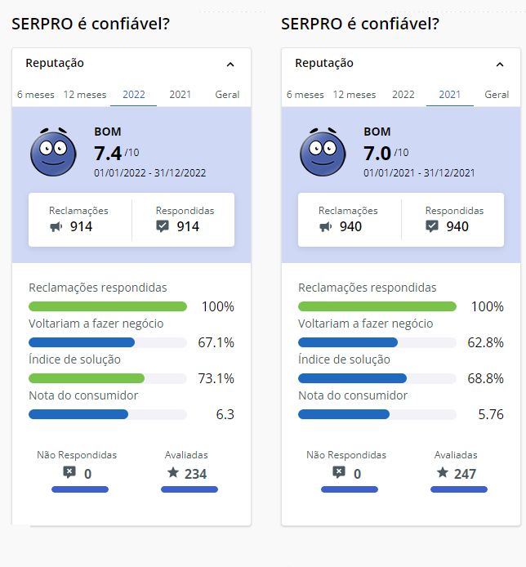  Fonte: Reclame Aqui, extração em 13/01/2022  Figura 03 – Reclame Aqui  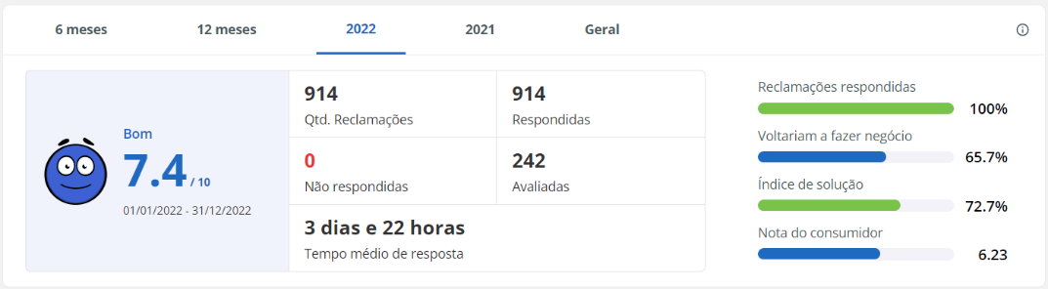  Fonte: Reclame Aqui, extração em 13/01/2023

5.1.5 Tempo médio de resposta das manifestações no Fala.BR  Em relação ao tempo médio de resposta, houve um aumento do prazo, passando de 7,39 para 8,10 dias. Mesmo com a elevação do tempo médio, os prazos de resposta demonstram eficiência das unidades e especialistas em providenciar o atendimento às manifestações, posto que os prazos estabelecidos pela empresa, menores do que os estabelecidos pelas legislações de ouvidoria, permanecem sendo cumpridos, quais sejam 20 dias, prorrogáveis por 10, para as manifestações de gestão, e 7 dias, prorrogáveis por até 30 dias, para as manifestações de negócio. | Tabela 06 - Manifestações por categoria e tempo médio de resposta  Gestão Negócio Média  2022 370* 1.700* 2.070  17,27 dias 6,11 dias 8,10 dias  2021 343 1.816 2.159  23,10 dias 4,42 dias 7,39 dias  2020 401 1.620 2.201  14,27 dias 3,54 dias 5,67 dias  Obs.: para o cálculo foi utilizada a extração realizada em 26/01/2023, data em que constavam 08 manifestações de gestão e 06 manifestações de negócio ainda em tratamento, não consideradas no cômputo da quantidade de dias de tratamento.

5.1.6 Assuntos mais frequentes

A classificação das manifestações observa a Tabela de Temas Empresariais, determinada por normativo interno, definindo os temas e assuntos empresariais que referenciam a classificação do conhecimento, endereçam responsabilidades e atribuições à estrutura organizacional e aos processos corporativos.

A seguir, destacam-se os 3 (três) assuntos mais abordados:
1º Transparência e Ética  1104 manifestações (53,03%)  _________________________________________________________________________________  Abrange manifestações que envolvem assuntos de Correição, Ouvidoria, Ética e Conduta Empresarial e Integridade. O elevado percentual justifica-se principalmente pelas manifestações respondidas pela própria Ouvidoria, dentre as quais destacam-se aquelas que consistem em orientações aos manifestantes sobre o registro de solicitações na Central de Serviços Serpro (CSS), respostas fornecidas previamente pelos especialistas sobre entendimentos uniformizados ou sobre informações institucionais que não necessitam de internalização ou de análise de gestão administrativa. | 2º Gestão Integrada de Serviços  593 manifestações (28,48%)  ________________________________________________________________________________________  Refere-se à manifestação sobre o serviço prestado pela Central de Serviços Serpro (CSS), responsável pelo suporte especializado aos sistemas, produtos e serviços da empresa. Neste caso, a Ouvidoria atua como pós-atendimento, atuando em relação ao atendimento inicialmente recebido da CSS. | 3º Gestão de Pessoas  169 manifestações (8,12%)  ___________________________________________________________________________________  Abrange assuntos como benefícios, gestão de carreiras, relações do trabalho e qualidade de vida no trabalho. A Ouvidoria atua como ouvidoria interna da empresa, proporcionando tratamento às manifestações de seus empregados.
Outros assuntos: 216 manifestações (10,37%)
__________________________________________________________________________________________________________________________________________________________________________________
Gestão de Negócios e Relacionamento com Clientes (49; 2,35%), Centro de Serviços (42; 2,02%), Plano de Saúde (36; 1,73%), Controladoria e Gestão Econômico-Financeira (31; 1,49%), Gestão Empresarial (31; 1,49%), Comunicação e Marketing (6; 0,29%), Desenvolvimento de Pessoas (6; 0,29%), Aquisições e Contratações (5; 0,24%), Jurídico (4; 0,19%), Segurança da Informação (2; 0,10%), Administração de Rede (1; 0,05%), Desenvolvimento de Soluções (1; 0,05%), Organização da Informação Empresarial (1; 0,05%), Sustentabilidade Social e Ambiental (1; 0,05%).

5.1.7 Análise dos problemas recorrentes e soluções adotadas  Ao longo do ano, foram identificados alguns assuntos que tiveram maior recorrência em nas manifestações, mas que já tiveram soluções adotadas pela empresa, quais sejam: | Tabela 07 – Problemas identificados e soluções adotadas  Assunto Problemas identificados Solução adotada  Trabalho remoto Questionamentos sobre os critérios para adesão, solicitações de permanência de pessoas com deficiência ou familiares em linha direta com essa condição e de pessoas que possuem comorbidades, adesão pelo quadro externo Desde sua implementação, inicialmente como projeto piloto, foram feitos alguns versionamentos do normativo que regulamenta o assunto, contemplando alguns dos problemas identificados. Em janeiro/2023, foi publicada a norma que o regulamenta como processo permanente, dando solução aos casos problemas restantes.  Recomposição Questionamentos sobre critérios adotados para pontuação no processo Entende-se que os critérios são estabelecidos de forma discricionária pela empresa, de acordo com o que ela pretende valorizar na oportunidade, sendo revisados a cada nova realização do processo. Além disso, para questões individuais, é prevista etapa de recurso.  Declarações funcionais Solicitações de declarações sobre diversas situações funcionais A empresa dispõe de canal específico para demandas funcionais, o Fale com a GP, que passou a ter maior visibilidade com a divulgação na página da Ouvidoria.

Dentre as manifestações tratadas ao longo do ano, foram identificadas 11 oportunidades de propostas de aperfeiçoamento na prestação dos serviços pela empresa, que foram elaboradas pela Ouvidoria e encaminhadas para avaliação dos gestores. Destas, 5 propostas foram acatadas pelas unidades, encontrando-se já implementadas, em andamento ou com previsão de atendimento.

Tabela 08 – Propostas de aperfeiçoamento na prestação dos serviços prestados pela empresa
Proposta | Unidade | Situação
P.1 Divulgar o canal "Fale com a GP" na página da Ouvidoria, no Portal da Transparência e Governança do Serpro, com criação de item específico na seção "Canais de atendimento do Serpro", contribuindo para o aumento da visibilidade do canal e, consequente, acesso por empregados e ex-empregados. | SUPGC | Implementado.
P.2 Ajustar as orientações na página “Cancelar Contrato”, em https://centraldeajuda.serpro.gov.br/duvidas/pt/gestao-contratual/quantrecisaocancel, para que contenha o link direto para o formulário específico onde se pode solicitar o cancelamento do contrato | SUNEC | O fluxo para o cancelamento de contrato, descrito na centraldeajuda.serpro.gov.br menu 'Gestão Contratual", "Cancelamento" e "Cancelar Contrato" descreve que somente o perfil "Representante Legal", devidamente cadastrado na Área do Cliente (cliente.serpro.gov.br), pode registrar o pedido de cancelamento junto ao Serpro. Nesta mesma página da Central de Ajuda há um botão "Solicite Agora" que direciona a pessoa à Área do Cliente onde a opção "Cancelar Contrato", que remete ao formulário de cancelamento, somente será habilitada ao Representante Legal.
P.3 Revisar as exigências para a contratação da degustação de forma a não dificultar o cancelamento solicitado pelo cliente dentro do período de degustação. |  | A grande maioria dos produtos do Serpro, especialmente aqueles disponíveis para contratação através da Loja Serpro, permite ao contratante um período de 30 dias para degustação. Tendo em vista se tratar do uso do produto ofertado, no momento da contratação é estabelecida uma relação comercial com direitos e deveres por parte do contratante e contratado. Apesar disso, o cliente tem a opção de solicitar o cancelamento, na figura do Representante Legal, caso o produto não lhe atenda e, estando no prazo de prazo de 30 dias e consumo inferior a 3 mil consultas, o cancelamento se dará sem ônus financeiro ao cliente.
P.4 Revisar os requisitos para assinatura e garantia de validade jurídica dos contratos tratados nos sistemas relacionados ao processo de comercialização/vendas. | SUNEC e SUNNG | A demanda de melhoria na garantia de validade jurídica dos contratos realizados através da plataforma de e-commerce foi especificada por meio de demanda interna, com planejamento inicial de execução para fevereiro/2023.
P.5 Revisar o fluxo de contestação de cobrança, especialmente quando houver questionamento relativo a requisitos formais de validade. |  | A oferta de serviços para ampliação e estratificação das possibilidades de escolha está sendo revisitada, para o direcionamento a depender da necessidade. Isso fará que o acionamento chegue mais rápido ao responsável pelo assunto, minimizando o tempo de retorno/resposta e com soluções mais assertivas para aos questionamentos.
P.6. Implementar bloqueio para o caso de tentativa de descoberta do PIN por meio de ataque de força bruta. | SUNCF | A Carteira Digital de Trânsito - CDT é um aplicativo móvel desenvolvido pelo Serpro para a Secretaria Nacional de Trânsito - SENATRAN, sendo esta o órgão gestor da solução e responsável pelas regras, definições e aprovação de mudanças na referida solução tecnológica. Nesse contexto, ao receber sugestões e analisar a viabilidade, o Serpro, como operador de tecnologia, leva ao conhecimento da Senatran que, estando de acordo com a melhoria, abre a demanda evolutiva para implementação das alterações. No caso das propostas P.6 e P.7, o time de desenvolvimento da CDT avaliou que é viável implementar a P.6, com previsão de atendimento para o 2º trimestre de 2023, e inviável a implementação da P.7, por não dispormos de atributos nas APIs do Android ou iOS para identificar a troca da biometria digital realizada diretamente no sistema operacional.
P.7. Implementar validação da ativação do login por biometria.
P.8 Estabelecer prazo de atendimento às demandas, devendo sua medida ser utilizada como indicador de desempenho. | SUPCS | Aguardando posicionamento do gestor.
P.9 Informar ao usuário o prazo estimado para resposta quando do registro da demanda. |  | Aguardando posicionamento do gestor.
P.10 Estabelecer critérios de atendimento para redução do tempo das respostas. Como exemplo, pode-se adotar a estratificação em categorias com prazos diferenciados de atendimento, de acordo com urgência e relevância dos assuntos. |  | Aguardando posicionamento do gestor.
P.11 Fornecer respostas intermediárias nos casos de maior complexidade de tratamento. |  | Aguardando posicionamento do gestor.

5.1.8 Pesquisa de satisfação do Fala.BR

Ao final do atendimento, o usuário pode avaliar o serviço prestado pela Ouvidoria. Foram obtidas 235 avaliações, conforme detalhamento abaixo:

Tabela 09 – Respostas à pergunta “A sua demanda foi atendida?”  A sua demanda foi atendida? Manifestações  Sim 99  Parcialmente atendida 33  Não 103  Total 235  Escala de avaliação: nota 1 a 5. | Tabela 10 – Respostas à pergunta “A resposta fornecida foi fácil de compreender?”  A resposta fornecida foi fácil de compreender? Manifestações  Muito fácil de compreender 86  Fácil de compreender 57  Regular 38  Difícil de compreender 19  Muito difícil de compreender 35  Total 235  Escala de avaliação: “Muito fácil de compreender”, “Fácil de compreender”, “Regular”, “Difícil de compreender” e “Muito difícil de compreender” | Tabela 11 – Respostas à pergunta “Você está satisfeito(a) com o atendimento prestado?”  Você está satisfeito(a) com o atendimento prestado? Manifestações  Muito satisfeito 64  Satisfeito 40  Regular 22  Insatisfeito 24  Muito insatisfeito 85  Total 235  Escala de avaliação: “Muito satisfeito”, “Satisfeito”, “Regular”, “Insatisfeito” e “Muito insatisfeito
No critério sobre o atendimento da demanda, os percentuais de respostas positivas e negativas foram próximos, representando respectivamente 42,13% e 43,83%, situação também verificada em relação à satisfação com o atendimento prestado, em relação ao qual obteve-se 44,26% de respostas positivas e 46,38% de negativas. Apesar disso, no critério sobre a facilidade de compreensão da resposta, 60,85% apresentaram resposta positiva. Assim, indica-se que devem ser levantadas possibilidades de melhorias, que podem ser obtidas a partir dos comentários registrados sobre as avaliações, a serem analisados pela Ouvidoria.

5.2 Pedidos de acesso à informação | O direito de acesso à informação é regulamentado pela Lei n.º 12.527/2011 e pelo Decreto n.º 7.724/2012, que estabelecem:  O direito de acesso à informação deve ser compreendido em sentido amplo, prevendo tanto o acesso a informações que dizem respeito à gestão pública, como também a informações de particulares, inclusive de terceiros. A Constituição Federal, ao prever o direito de acesso à informação como direito fundamental, não excluiu as informações de interesse particular. Isto é, o direito de acesso compreende também informações de interesse pessoal, para além do interesse coletivo.  Além disso, podem ser solicitadas informações produzidas pela própria Administração e também aquelas produzidas por terceiros, mas acumuladas pela Administração. Informação acumulada é aquela que está sob a posse de uma determinada instituição pública, muito embora não necessariamente tenha sido produzida pela Administração.

5.2.1 Painel LAI  O Painel LAI é uma ferramenta desenvolvida pela Controladoria-Geral da União (CGU) para facilitar o acompanhamento do monitoramento e cumprimento da LAI pelos órgãos e entidades do Poder Executivo Federal. O painel disponibiliza informações sobre a quantidade de pedidos e recursos registrados, cumprimento de prazos, perfil dos solicitantes, omissões, transparência ativa, entre outros aspectos.  Observa-se que o Serpro se encontra dentro dos parâmetros observados para a Administração Pública Federal, destacando-se que não incorreu em nenhuma omissão no atendimento aos pedidos de acesso à informação. Em relação ao tempo médio de resposta, apresentou 13,31 dias, enquanto o prazo na esfera federal foi de 11,25 dias, indicando ainda a necessidade de esforços para a redução do prazo. Nesse indicador, o Serpro obteve o 186º lugar dentre 302 órgãos e entidades federais. Quanto à satisfação do usuário, os indicadores encontram-se superiores ao da Administração Pública Federal, apesar do pequeno número de respondentes, indicando bons resultados em relação à resposta fornecida atender plenamente o pedido e ter sido de fácil compreensão. | Figura 04 – Painel LAI  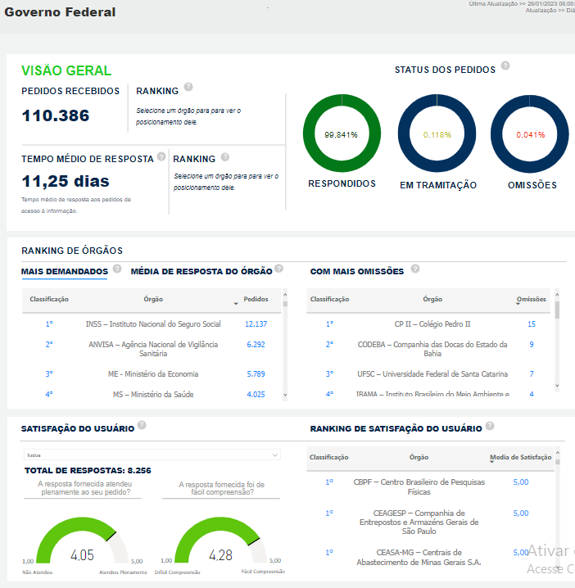  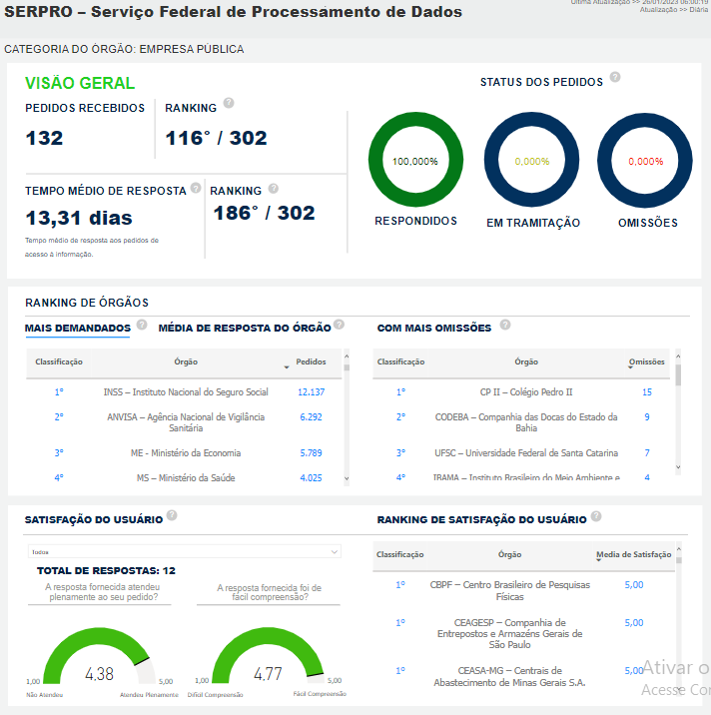

5.2.2 Volumetria  Em 2022, observa-se uma redução de 64,65% no total de pedidos de acesso à informação recebidos pelo Serpro.  No gráfico, apesar de notar-se um volume maior de pedidos respondidos pelo Serpro no mês de agosto, não foi identificado um assunto ou motivo específico para o aumento. | Tabela 12 – Pedidos de acesso à informação por ano  Ano Respondidos Encaminhados Total  2022 Total anual 132 66 198  Média mensal 11 6 17  % 66,67% 33,33% 100,00%  2021 Total anual 184 138 322  Média mensal 15 12 27  % 57,67% 42,33% 100,00%  2020 Total anual 307 274 581  Média mensal 26 23 48  % 52,84% 47,16% 100,00%  Gráfico 04 - Volumetria de pedidos de acesso à informação em 2022

5.2.2 Categoria  Os pedidos de acesso, assim como as manifestações, são categorizados como “negócio”, quando são relacionadas à finalidade da empresa, ou como “gestão”, quando relacionadas a assuntos administrativos.  Conforme ano anterior, o maior volume concentra-se na categoria gestão, representando mais de 70% dos pedidos de acesso à informação. | Tabela 13 – Pedidos de acesso à informação por categoria em 2022  Categoria* Gestão Negócio Total  2022 101 31 132  76,52% 23,48% 100,00%  2021 143 41 184  77,72% 22,28% 100,00%  * A categorização dos pedidos teve início em 2021.

5.2.3. Assuntos mais frequentes

A classificação dos pedidos de acesso observa a Tabela de Temas Empresariais, determinada por normativo interno, definindo os temas e assuntos empresariais que referenciam a classificação do conhecimento, endereçam responsabilidades e atribuições à estrutura organizacional e aos processos corporativos.

A seguir, destacam-se os 3 (três) assuntos mais abordados:

1º Transparência e Ética: 38 pedidos (28,79%)  _________________________________________________________________  Abrange pedidos que envolvem assuntos de Correição, Ouvidoria, Ética e Conduta Empresarial e Integridade. Trata-se dos pedidos respondidos pela própria ouvidoria, quais sejam os considerados incompreensíveis ou que não são de competência do Serpro. Também constam as solicitações de acesso à integra de processos administrativos disciplinares, respondidos pela Corregedoria. | 2º Gestão de Pessoas: 30 pedidos (22,73%)  _______________________________________________________________________________________  Abrange assuntos como benefícios, gestão de carreiras, relações do trabalho e qualidade de vida no trabalho. Neste ano, os pedidos envolveram na maior parte pesquisas e solicitações de normativos e de informações sobre trabalho remoto, planos de cargos e salários e programa jovem aprendiz. | 3º Aquisições e Contratações: 18 pedidos (13,64%)  _______________________________________________________________________________________  Abrange contratação, gerenciamento contratual, gestão de sanções e planejamento das contratações. Os pedidos abordam em sua maioria a solicitação de contratos, de acordos de cooperação técnica de parcerias de negócios e da íntegra de processos de contratação.
Outros assuntos: 46 pedidos (34,85%)
__________________________________________________________________________________________________________
Gestão de Negócios e Relacionamento com Clientes (15; 11,36%), Centro de Serviços (12; 9,09%), Gestão Empresarial (10; 7,58%), Comunicação e Marketing (3; 2,27%), Desenvolvimento de Pessoas (3; 2,27%), Desenvolvimento de Soluções (2; 1,52%), Controladoria e Gestão Econômico-Financeira (1; 0,76%).

5.2.4. Média mensal e tempo médio de resposta  A LAI e o Decreto n.º 7.724/2012 determinam 20 dias como prazo de atendimento de um pedido de acesso à informação, prorrogáveis por mais 10 dias, mediante justificativa expressa.  Observa-se que o tempo médio de resposta atingiu significativa redução em relação a 2021. Esse desempenho é resultado da reorganização das tarefas, que buscou priorizar e agilizar o registro das respostas ao solicitante, bem como controle mais acurado dos prazos, da maior atuação junto aos gestores e da conscientização destes em relação à celeridade no atendimento. | Ano Gestão Negócio Média  2022 101* 31* 132  13,26 dias 13,43 dias 13,29 dias  2021* 188 17,35 dias  2020* 307 14,90 dias  * A classificação dos pedidos de acesso à informação por categoria (gestão e negócio) foi iniciada em 2021, entretanto não foi realizado cálculo de tempo de forma segregada.  Tabela 14 – Tempo médio de resposta aos pedidos de acesso à informação
5.2.5. Especificação da decisão  As decisões em que há informação a ser concedida e que passam pela análise das unidades são classificadas em acesso concedido, parcialmente concedido e negado.  Observa-se que, em 2022, o volume de informações concedidas foi proporcionalmente superior aos anos anteriores, refletindo em volumes menores tanto de informações parcialmente concedidas quando negadas, proporcionalmente inferiores.  Além das decisões acima, apurou-se que 6 pedidos recebidos abrangiam informações inexistentes, 5 não tratavam de solicitação de informação, 12 não eram de competência do Serpro e 5 tratavam de pergunta duplicada/repetida. |  | Tabela 15 – Tipos de decisão das respostas aos  pedidos de acesso à informação por ano  Decisão Acesso concedido Acesso parcialmente concedido Acesso negado Total  2022 76 13 15 104  73,08% 12,50% 14,42% 100,00%  2021 97 30 27 154  62,99% 19,48% 17,53% 100,00%  2020 165 36 34 235  70,21% 15,32% 14,47% 100,00%

5.2.6. Recursos  Em caso de negativa de acesso, é possível que o solicitante registre recursos em 1ª instância, em 2ª instância, para a Controladoria-Geral da União (CGU) e para a Comissão Mista de Reavaliação de Informações (CMRI).  Em relação a 2021, observa-se que, em 2022, houve uma redução no registro de recursos, o que decorre da redução de pedidos de acesso, mas também pode demostrar que a empresa manteve o esforço em otimizar o atendimento dos pedidos de acesso ao motivar, de forma robusta e legal, as negativas com apontamento de decisões anteriores da própria CGU e dos respectivos entendimentos jurídicos. | Tabela 16 – Recursos por ano  1ª instância 2ª instância CGU CMRI  2022 17 9 7 0  2021 32 13 10 1  2020 40 18 12 1

5.3. Pesquisa de satisfação do Fala.BR  Ao final do atendimento, o usuário pode avaliar o serviço prestado pelo Serviço de Informação ao Cidadão (SIC), tendo sido obtidas 16 avaliações, conforme detalhamentos.  Observa-se quanto aos pedidos de acesso à informação que a maioria dos resultados obtidos foram positivos. Destacam-se os resultados 81,25% para a satisfação com o atendimento prestado e de 91,67% para o atendimento pleno do pedido.  Tabela 17 – Respostas à pergunta “A resposta fornecida atendeu plenamente ao seu pedido?”  A resposta fornecida atendeu plenamente ao seu pedido Pedidos de acesso  Nota 4 1  Nota 5 11  Total 12  Escala de avaliação: nota 1 a 5.  Tabela 18 – Respostas à pergunta “A justificativa para a entrega parcial da informação foi satisfatória?”  A justificativa para a entrega parcial da informação foi satisfatória Pedidos de acesso  Nota 1 1  Total 1  Escala de avaliação: nota 1 a 5. | Tabela 19 – Respostas à pergunta “A justificativa para o não fornecimento da informação foi satisfatória?”  A justificativa para a entrega parcial da informação foi satisfatória Pedidos de acesso  Nota 1 1  Nota 3 2  Total 3  Escala de avaliação: nota 1 a 5.  Tabela 20 – Respostas à pergunta “A resposta fornecida foi fácil de compreender?”  A resposta fornecida foi fácil de compreender? Pedidos de acesso  Muito fácil de compreender 11  Fácil de compreender 2  Regular 3  Total 16  Escala de avaliação: “Muito fácil de compreender”, “Fácil de compreender”, “Regular”, “Difícil de compreender” e “Muito difícil de compreender”  Tabela 21 – Respostas à pergunta “Você está satisfeito(a) com o atendimento prestado?”  Você está satisfeito(a) com o atendimento prestado? Pedidos de acesso  Muito satisfeito 11  Satisfeito 2  Regular 1  Insatisfeito 1  Muito insatisfeito 1  Total 16  Escala de avaliação: “Muito satisfeito”, “Satisfeito”, “Regular”, “Insatisfeito” e “Muito insatisfeito”

6. Avaliações de Serviços Públicos

Sem prejuízo de outras formas previstas em legislações, os capítulos V e VI da Lei n.º 13.460/2017 estabelecem duas formas de avaliações de serviços públicos: Conselhos de Usuários e Avaliação Continuada dos Serviços Públicos. As duas metodologias requerem que os serviços públicos, prestados aos usuários (pessoa física e pessoa jurídica), estejam devidamente descritos na Carta de Serviços ao Usuário do Serpro.

6.1 Carta de Serviços ao Usuário  A Carta de Serviços é regulamentada pelo Decreto n.º 8.936/2016, pela Lei n.º 13.460/2017, pelo Decreto n.º 9.094/2017 e pela Portaria n.º 581/2021 da Controladoria-Geral da União (CGU). Uma vez que a abrangência do Decreto n.º 8.936/2016 limita-se aos órgãos e entidades da administração pública federal direta, autárquica e fundacional, o Serpro, como empresa pública federal, não possui obrigatoriedade de atendimento ao referido normativo. Entretanto, deve observar os demais dispositivos legais citados, que tratam dos Conselhos de Usuários de Serviços Públicos, para isso sendo operacionalmente necessário o cadastro dos serviços no Portal Gov.br.  Atualmente, o Serpro conta com 62 serviços publicados no Portal Gov.br, tendo ocorrido a inclusão de 1 novo serviço. Desses serviços, 42 podem ser prestados diretamente aos usuários, pessoas físicas, pessoas jurídicas e demais segmentos. Os serviços da Carta de Serviços ao Usuário do Serpro encontram-se distribuídos nos seguintes segmentos de usuários:  Pessoa Física 7 Órgãos e entidades públicas 40 Pessoa Jurídica 37 Demais segmentos 11 | Em atendimento ao art. 43 da Portaria CGU n.º 581/2021, foi realizada análise da Carta de Serviços ao Usuário do Serpro, com a finalidade de avaliar a necessidade de sua revisão. A partir disso, a Ouvidoria passou a propor nova redação dos conteúdos para aprovação dos especialistas das áreas de negócio. Foram propostas 31 revisões e, até o final de 2022, 9 desses serviços se encontravam atualizados no Portal Gov.br.  Conforme determina o Decreto nº 8.936/2016, compõe a Plataforma de Cidadania Digital a ferramenta de avaliação de satisfação dos usuários em relação aos serviços públicos prestados, que abrange a tríade: avaliação da qualidade da informação, avaliação da satisfação e pesquisas. Como não se trata de obrigatoriedade a ser cumprida pela empresa, atualmente encontra-se disponível apenas a avaliação sobre a qualidade da informação.  Figura 05 – Tríade de avaliação  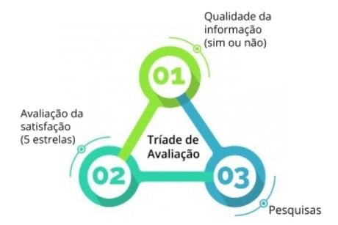

6.1.1 Qualidade da informação da Carta de Serviços do Usuário  No que diz respeito à qualidade da informação disponibilizada, o Serpro obteve 9.972 avaliações em 42 serviços, prestados diretamente aos usuários, distribuindo-se entre avaliações positivas e negativas, conforme detalhamento disponível no Anexo 1 – Avaliações dos serviços no Portal Gov.br. Apesar do esforço para a melhoria contínua das informações disponibilizadas, 68% das avaliações indicaram que as informações da página dos serviços ainda não são úteis.  Destaca-se como serviço mais avaliado “Obter Certificação Digital”, com 58% das avaliações, sendo também o serviço com o maior número de avaliações negativas. Cabe registrar que, apesar desse alto índice de avaliação negativa, houve melhoria em 20 serviços, permanência com o mesmo percentual em 11 e diminuição em 11 acerca da avaliação da utilidade da informação. | 6761 avaliações negativas 68% 3211 avaliações positivas 32%

6.1.2 Painel de monitoramento  No painel de monitoramento do desempenho, constam que todos os serviços prestados pelo Serpro atualmente são totalmente digitais, que são aqueles com ao menos um canal digital de atendimento. | Gráfico 05 - Serviços digitais  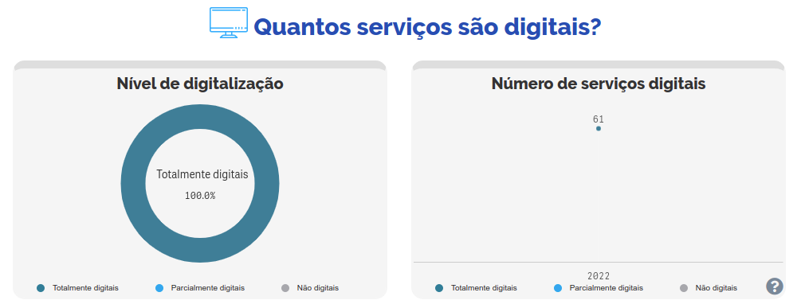

6.2. Conselhos de Usuários | Em 2022, foi realizado o Conselho de Usuários, em cumprimento à Lei n.º 13.460, de 26 de junho de 2017, regulamentada pelo Decreto n.º 9.492, de 05 de setembro de 2018, e pela Portaria n.º 581 da Controladoria-Geral da União (CGU), de 09 de março de 2021, por meio da Plataforma Virtual do Conselho de Usuários Públicos. A Portaria estabelece que deve ser promovido o chamamento de todos os serviços publicados no Gov.br, cabendo cada serviço ser devidamente avaliado, ao menos uma vez, no período de 4 (quatro) anos.  Antes de iniciar essas avaliações do Conselho de Usuários, foi promovida uma campanha de engajamento de conselheiros com a publicação de card eletrônico nas redes sociais (Instagram, Facebook, LinkedIn e Twitter), ocorridas a partir do dia 10 de novembro de 2022, em virtude do defeso eleitoral. Além dessa iniciativa, houve também a inserção de um parágrafo com informações sobre a possibilidade de o usuário tornar-se um conselheiro dos serviços do Serpro no final das respostas das manifestações relacionadas aos serviços no Fala.BR e nas descrições dos serviços no Portal Gov.br.

Como resultado dessa campanha, mesmo que em curto espaço de tempo, obteve-se aumento de 76% do quantitativo de conselheiros inscritos na Plataforma Virtual em relação ao quantitativo do ano de 2022. Em 31 de dezembro de 2022, o Serpro tinha 129 usuários conselheiros, sendo que 87 selecionaram ser conselheiros de todos os serviços prestados pelo Serpro. Os quantitativos de conselheiros por serviços encontram-se publicados na página da Ouvidoria do Serpro.
Como a Ouvidoria do Serpro iniciou a revisão das descrições dos serviços no Portal Gov.br, o Conselho de Usuários foi realizado com os 9 serviços revisados, sendo eles:
- Obter certificado digital
- Obter solução consulta de dados de Certidão Negativa de Débito
- Obter solução de consulta de dados de Cadastro de Pessoa Física
- Obter solução de consulta de dados de Dívida Ativa
- Obter solução de consulta de dados de Nota Fiscal Eletrônica
- Obter solução de consulta de dados do Cadastro Nacional de Pessoas Jurídicas
- Obter solução de integração para empresa emissora de Carteira Nacional de Habilitação
- Obter solução digital para registro e emissão de laudo toxicológico
- Obter solução digital para validação de identidade
Para tanto, houve a revisão do formulário das avaliações com questões de satisfação, qualidade e perfil do respondente. O novo modelo observou atentamente as orientações presentes no Guia Metodológico de Avaliação de Serviços Públicos, disponibilizado pela Ouvidoria-Geral da União.

Pela Plataforma Virtual, foram remetidas 3 (três) mensagens eletrônicas aos conselheiros com os links das enquetes dos 9 (nove) serviços em avaliação por meio do Conselho de Usuário de Serviços Públicos no ano de 2022. O primeiro foi enviado em meados de novembro, após a publicação do card nas redes sociais, o segundo e o último, em meados e final de dezembro respectivamente. Com essas mensagens, a Ouvidoria do Serpro buscou estimular a participação e a reforçar que as avaliações ficariam disponíveis por tempo indeterminado, mas que, para computo dos resultados do ano de 2022, seriam consideradas as avaliações finalizadas até 31 de dezembro de 2022.

Em 02 de janeiro de 2023, foram realizadas extrações dos dados na Plataforma Virtual do Conselho de Usuário, referentes ao quantitativo de conselheiros por serviço e ao resultado das 9 (nove) enquetes dos serviços.
Ao considerar as enquetes dos 9 serviços, foram totalizadas 62 avaliações de serviços, sendo que 74% dos conselheiros são pessoas físicas e 55% não utilizaram o serviço avaliado. Dos 28 conselheiros que utilizaram o serviço, 50% utilizaram mais de uma vez, 57% utilizaram o serviço no último mês, 82% apontam que foi atendida a expectativa da prestação do serviço e 75% afirmam que ficaram satisfeitos com a prestação do serviço.

Em relação aos itens da qualidade dos serviços prestados, pode-se observar, na Tabela 23, os resultados dessas avaliações:

Tabela 23 – Resultados dos itens de qualidade dos serviços prestados
Níveis | Atendimento | Rapidez | Usabilidade | Confiabilidade | Esforço | Informações
Excelente | 5 | 7 | 6 | 8 | 7 | 4
Muito bom | 17 | 17 | 16 | 17 | 13 | 22
Regular | 5 | 3 | 5 | 3 | 7 | 2
Ruim | 1 | 1 | 0 | 0 | 1 | 0
Péssimo | 0 | 0 | 1 | 0 | 0 | 0

Para os conselheiros respondentes que utilizaram o serviço, 75% aceitaram informar seu perfil, sendo 71% do sexo masculino, 48% entre de 46 a 54 anos, 43% Servidor(a) ou empregado(a) público(a) /Estatutário(a), 52% com Especialização ou Mestrado/Doutorado e 86% sem deficiência.
Os resultados de cada enquete foram individualizados por serviço e serão encaminhados às respectivas áreas de negócio para que tomem conhecimento e apresentem posicionamento à Ouvidoria sobre a avaliação realizada e a possibilidade de atender as sugestões dos conselheiros. Além disso, o relatório específico deve ficar disponível na página da Ouvidoria do Serpro, no Portal da Transparência e Governança do Serpro.

Pode-se concluir que, mesmo com as medidas e iniciativas tomadas pela Ouvidoria do Serpro para tornar os Conselhos de Usuários mais efetivos, as avaliações ainda são tímidas e incipientes no âmbito do Serpro. O esforço e os recursos para torná-lo mais efetivo ainda não proporcionaram um retorno positivo ao Serpro. Uma evidência é a falta de compreensão do próprio usuário sobre seu papel nesta participação social, como se pode depreender pelo alto índice de conselheiros que se registraram e avaliaram sem terem utilizado o serviço.

Apesar dessas considerações, registra-se que, em síntese, os serviços avaliados obtiveram alto índice no indicador “Atendeu” as expectativas e os conselheiros se encontravam “Satisfeito” e, em relação à qualidade, foram considerados como “Muito bom” para grande maioria dos conselheiros.

7. Transparência ativa
Desde dezembro de 2019, a empresa conta com o Portal da Transparência e Governança do Serpro, que centraliza e dá visibilidade aos assuntos que reforçam as ações de acesso à informação, governança corporativa, ética e integridade. Em 2022, ocorreram 363.379 visualizações. As páginas do menu Acesso à Informação foram as mais visualizadas (52.174), sendo 22.143 visualizações para aquelas relacionadas a informações sobre servidores, com 20.418 somente para a consulta de remunerações. Também figuram entre as páginas mais visualizadas a do Quem é quem, com 13.697 visualizações, seguida das atas de reunião de 2022, com 11.133 visualizações e a página da Ouvidoria, com 11.026 visualizações.
A transparência ativa é avaliada anualmente pela CGU, sendo considerados 49 itens de cumprimento obrigatório pelos órgãos e entidades da Administração Federal, estabelecidos pela Lei n.º 12.527/2011 e pelo Decreto n.º 7.724/2012. De acordo com o Painel LAI, o Serpro cumpre todos os itens de transparência ativa, enquanto as demais entidades cumprem cerca de 71% das obrigações.

Figura 06 – Cumprimento de itens de transparência ativa
Governo Federal  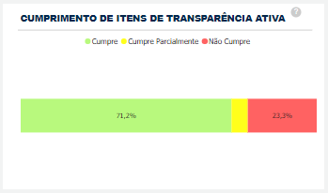  Fonte: Fala.BR | Serpro  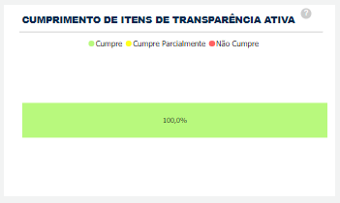

8. Participação no Comitê de Integridade (COINT)

O titular da Ouvidoria tem participação no Comitê de Integridade do Serpro (COINT), que reúne, de forma colegiada, representantes do Sistema de Integridade do Serpro para tratar questões relacionadas à ética e à integridade e assessorar a Diretoria Executiva na tomada de decisões relacionadas ao tema. Em 2022, foram realizadas 5 reuniões ordinárias.

Para possibilitar as ações do Programa de Integridade do Serpro, a Ouvidoria remete mensalmente as informações das denúncias recebidas, reduzidas a resumo descritivo, devidamente pseudonimizadas e sem qualquer identificação, com a indicação dos órgãos de apuração aos quais foram remetidas. Com isso, pode-se verificar o pleno funcionamento do canal de denúncias do Serpro.

9. Gestão

9.1. Capacitações

No ano em referência, houve a participação em capacitações técnicas realizadas pela Controladoria-Geral da União (CGU), pela Escola Nacional de Administração Pública (Enap) e outras entidades e nas ações educacionais oferecidas pela empresa e certificações, além da conclusão de certificações, conforme informações descritas no Anexo 1. As capacitações atingiram um total de 1.033 horas, resultando em uma média de 172,17 horas/ano por empregada, conforme detalhamento no Anexo 2 – Capacitações realizadas.

9.2. Comunicação

Em 2022, a Ouvidoria, como integrante do Programa de Integridade, realizou a “semana da Ouvidoria”, com divulgação de cinco informes por meio do Primeira Leitura, veículo interno de comunicação, e disponibilizados no portal da intranet do Serpro. Além desses, foi divulgado um informe por meio do Direto, veículo destinado ao corpo gerencial, conforme Anexo 3 – Informes.
Também foram realizadas divulgações em novembro referentes ao Conselho de Usuários do Serpro, por meio das redes sociais corporativas do Facebook, Instagram e LinkedIn.

10. Perspectivas

Para 2023, objetiva-se aprimorar o processo de Ouvidoria, com base no Modelo de Maturidade em Ouvidoria Pública (MMOuP) da CGU, por meio de ações como o fortalecimento da participação institucional, a revisão de normativos, a análise de perfil de manifestantes e estudo de previsibilidade no comportamento das demandas. Além disso, pretende-se aperfeiçoar o método analítico para a produção de informações, seja na prestação de contas nos relatórios de gestão ou na atribuição ordinária de contribuir com soluções para a gestão corporativa, fortalecendo a interação com os gestores.

Também visa-se aprimorar o uso de indicadores de qualidade de atendimento e de satisfação, produzindo informações que possam contribuir com a melhoria dos resultados da empresa e, consequentemente, dos índices de satisfação apontados nos canais de atendimento.

Por fim, objetiva-se ainda, fortalecer a transparência ativa, com a disponibilização de novas informações no Portal da Transparência e Governança do Serpro, bem como a ampliação da automação das informações divulgadas.

Anexo 1 – Avaliações dos serviços no Portal Gov.br
Serviços | Avaliação Positiva | Avaliação Negativa | Respondentes
Obter Certificação Digital | 1.387 | 1.912 | 3.299
Obter solução de consulta de dados de Cadastro Nacional de Pessoas Jurídicas (CNPJ) | 164 | 941 | 1.105
Obter solução de consulta de dados de Cadastro de Pessoa Física (CPF) | 212 | 661 | 873
Obter solução de consulta de dados de Certidão Negativa de Débito (CND) | 123 | 997 | 1120
Obter SNE como órgão autuador | 398 | 260 | 658
Contratar solução digital para realização de prova de vida (Biovalid) | 192 | 570 | 762
Contratar consulta NFe | 94 | 292 | 386
Contratar solução digital para gestão de margem consignável | 87 | 208 | 295
Contratar consulta on-line Denatran | 136 | 292 | 428
Registrar presença de forma digital em eventos | 71 | 30 | 101
Obter solução digital para validação de identidade (Datavalid) | 44 | 111 | 155
Obter solução de integração para empresa emissora de Carteira Nacional de Habilitação (CNH) | 162 | 290 | 452
Utilizar a Escola Virtual Conecta | 23 | 9 | 32
Obter ajuda para utilizar o SNE - Sistema de Notificação Eletrônica | 31 | 20 | 51
Obter solução de consulta de dados de Dívida Ativa | 1 | 19 | 20
Contratar Consultoria Técnica | 9 | 7 | 16
Obter solução digital para registro e emissão de exame toxicológico | 1 | 23 | 24
Contratar Sistema Nacional de Controle de Emissão de Certificado de Segurança Veicular (SISCSV) | 3 | 13 | 16
Contratar emissão de carimbo do tempo | 4 | 7 | 11
Contratar solução digital para automatizar validação de documento (API VIO Decoder) | 2 | 2 | 4
Contratar acesso a painel com informações estatísticas dos laudos toxicológicos | 0 | 3 | 3
Contratar consulta Certificado de Cadastro de Imóvel Rural (CCIR) | 7 | 7 | 14
Contratar plataforma de gestão da privacidade digital do cidadão (LGPD - PDC) | 9 | 4 | 13
Contratar ferramenta de emissão de documento de Identificação Digital (ProID) | 0 | 10 | 10
Contratar comunicação eletrônica de venda de veículos (CVe) | 20 | 18 | 38
Contratar formação em privacidade e proteção de dados pessoais (LGPD Educacional) | 4 | 3 | 7
Contratar plataforma de informações sobre contratos vigentes de fornecedores do Governo Federal | 7 | 5 | 12
Contratar Hospedagem de Autoridade Certificadora | 3 | 3 | 6
Contratar Plataforma para Emissão de Créditos de Descarbonização (CBio) | 1 | 2 | 3
Contratar solução digital para notificação de recall de veículo (Recall) | 2 | 2 | 4
Contratar solução para registro eletrônico de entrada e saída de veículos em estoque (Renave) | 0 | 4 | 4
Contratar consulta de dados de cidadãos e empresas para Cartórios e Notários (Cartório Data) | 1 | 2 | 3
Contratar solução de captura e manutenção de registro biométrico (PsBio) | 3 | 9 | 12
Contratar Conexão de Redes Anexadas | 0 | 1 | 1
Contratar acesso a arquivos estatísticos do Denatran | 0 | 3 | 3
Contratar ferramenta para integração ao Sistema Nacional de Emplacamento (WS-Emplaca) | 1 | 2 | 3
Contratar consulta DU-E | 1 | 1 | 2
Contratar solução digital para integração a sistemas de informações de comércio exterior | 1 | 0 | 1
Contratar Plataforma de Análise de Dados para suporte a Políticas Públicas (GovData) | 1 | 0 | 1
Contratar solução digital para integração de Loja Franca ao sistema de controle e fiscalização aduaneira | 1 | 0 | 1
Contratar solução digital para produção de Permissão Internacional de Dirigir - PID | 4 | 18 | 22
Contratar acesso a painel com informações sobre frota de veículos nacionais | 1 | 0 | 1

Fonte: Portal Gov.Br, extraído em 03/01/2023

Anexo 2 - Capacitações realizadas

Tabela 24 – Ações educacionais oferecidas pela Controladoria-Geral da União (CGU)
Ação educacional | Mês de realização | Carga horária (horas) | Partici  pantes
Assédio Sexual - Corregedoria convida para palestras | Março | 2 | 3
O Futuro da Rede Nacional de Ouvidorias | Março | 3 | 6
Reunião Geral das Unidades do Sistema de Ouvidoria do Poder Executivo Federal | Março | 2 | 6
Bate-papo: Painel proteção e incentivos a denunciantes | Março | 1,75 | 4
Lei de Acesso à Informação e Lei Geral de Proteção de Dados | Março | 9 | 5
[Diálogos em Controle Social] Formas de incentivar a participação das mulheres para as questões que envolvem o controle social e a transparência pública | Março | 2 | 6
Seminário Nacional de Ouvidoria - Manaus | Abril | 7 | 2
[Diálogos em Controle Social] Desafios da organização do Estado para enfrentar efeitos duradouros da Covid-19 | Abril | 2 | 4
Proteção ao Denunciante | Maio | 9 | 6
[Diálogos em Controle Social] Controle social das atividades policiais e a proteção do espaço cívico | Maio | 2,5 | 4
Avaliação de Serviços | Junho | 9 | 4
1ª Assembleia Extraordinária da Rede Nacional de Ouvidorias | Junho | 2 | 1
Implementação da Lei Geral de Proteção de Dados Pessoais | Julho | 12 | 3
Excelência em Ouvidoria | Outubro | 9 | 4
Seminários Nacionais de Ouvidoria - Camboriú | Novembro | 16 | 1
Total |  | 88,25

Tabela 25 - Ações educacionais oferecidas pelo Serviço Federal de Processamento de Dados (SERPRO)
Ação educacional | Mês de realização | Carga horária (horas) | Partici  pantes
Palestra: Assédio Moral e as Relações Corporativas | Fevereiro | 1,5 | 4
Privacidade Importa - Adequando o Serpro à LGPD - Classificação de Informações | Fevereiro | 1,5 | 4
Workshop sobre o sistema Integra - Módulo do Performance Manager | Fevereiro | 3 | 3
[Serpro Breaks] Desafios de transformação digital para uma Sociedade 5.0 | Março | 1 | 3
Webinar Serpro - Avaliação de adequação à LGPD | Março | 2 | 6
G01AS - Introdução à Proteção e Privacidade de Dados Pessoais | Março | 8 | 2
GRCI em Webinar: Gestão de Riscos e Controles Internos | Abril | 2 | 3
Webinar Serpro sobre Inteligência Artificial e Proteção de Dados | Abril | 1,5 | 2
P01S - Encarregado de Dados | Junho | 1 | 2
[Compassos] Comunicação Não-Violenta | Junho | 1,5 | 5
G05AS - Segurança da Informação, Privacidade e Proteção de Dados Pessoais | Junho | 1 | 1
Webinar Serpro sobre Riscos à Privacidade e Proteção de Dados | Junho | 2 | 1
GRCI em Webinar: Integridade, Ética e Conformidade no Período Eleitoral | Julho | 1 | 2
Serpro Breaks - Metodologia OKR | Julho | 1 | 1
[Compassos] Mudança de Cultura e Mindset de Inovação | Julho | 1,5 | 3
G02AS - Adequação da Organização à Privacidade e Proteção de Dados | Julho | 8 | 1
[Compassos] Impacto, Influência e Persuasão | Agosto | 2 | 1
1ª Semana Serpro de Privacidade e Proteção de Dados | Agosto | 9 | 4
Dev Day - Anonimização e Pseudonimização | Agosto | 2 | 1
P02S - Gestor de Dados | Agosto | 14 | 1
[Compassos] Trabalho remoto e híbrido | Agosto | 2 | 4
Workshop Privacidade e Proteção de Dados Pessoais | Agosto | 1,5 | 2
[Compassos] Como desenvolver equipes antifrágeis e líderes com antifragilidade | Agosto | 1 | 5
[Compassos] Inteligência emocional | Setembro | 2 | 2
[Jornada do Cliente] Customer Success | Setembro | 2 | 2
Anonimização de Dados | Setembro | 2 | 4
[Jornada do Cliente] Customer Journey Mapping | Setembro | 1 | 1
[Jornada do Cliente] Customer Experience | Outubro | 1,5 | 1
[Compassos] Design Thinking | Outubro | 2 | 1
[Jornada do Cliente] Employee Experience | Outubro | 1,5 | 1
Privacidade Importa - Metaverso e a Privacidade e Proteção de Dados Pessoais | Outubro | 2 | 2
Agindo com Ética na era da Inteligência Artificial | Novembro | 2 | 2
Ética Digital - Principais Questões Éticas na Sociedade da Inteligência Artificial | Novembro | 2 | 4
[Grade Básica] Gestão do Conhecimento | Novembro | 2 | 1
[Grade Básica] Boas práticas ambientais, sociais e de governança | Novembro | 4 | 4
[Grade Básica] Finanças corporativas | Novembro | 2,5 | 3
[Grade Básica] Aprendizagem contínua | Novembro | 2 | 1
Pensando e aplicando a acessibilidade em produtos digitais | Novembro | 1,75 | 3
Por que falar de acessibilidade? | Novembro | 2 | 1
[Compassos] Competências e habilidades que transformam | Novembro | 2 | 3
[Grade Básica] Gestão de Produtos e Negócios | Novembro | 2 | 4
Total |  | 105,25

Tabela 26 - Ações educacionais oferecidas pelo Ministério da Economia
Ação educacional | Mês de realização | Carga horária (horas) | Partici  pante
Webinar/ME - Apresentação de Rankings e Ferramentas de Qualidade | Outubro | 1,5 | 2
Total |  | 1,5

Tabela 27 - Ações educacionais oferecidas pelo Conselho Nacional de Justiça (CNJ)
Ação educacional | Mês de realização | Carga horária (horas) | Participante
Atendimento em Ouvidorias: acolhimento, sofrimento mental e intervenções possíveis | Novembro | 10 | 1
Total |  | 10

Tabela 28 - Ações educacionais oferecidas pela Escola Nacional de Administração Pública (Enap)
Ação educacional | Mês de realização | Carga horária (horas) | Participantes
[Certificação em Ouvidoria] Avaliação da qualidade de serviços como base para gestão de melhoria de serviços públicos | Fevereiro, abril e maio | 20 | 3
Proteção de Dados Pessoais no Setor Público | Fevereiro | 15 | 1
[Certificação em Ouvidoria] Tratamento de denúncias em Ouvidoria | Março e dezembro | 20 | 2
Fundamentos da Lei Geral de Proteção de Dados | Março | 15 | 1
[Certificação em Ouvidoria] Gestão em Ouvidoria | Março | 20 | 1
[Certificação em Ouvidoria] Acesso à Informação | Abril | 20 | 2
[Certificação em Ouvidoria] Defesa do Usuário e Simplificação | Abril | 20 | 1
[Certificação em Ouvidoria] Resolução de Conflitos Aplicada ao Contexto das Ouvidorias | Junho | 20 | 1
Semana de Inovação 2022 | Agosto | 20 | 3
[Certificação em Ouvidoria] Controle Social | Setembro | 20 | 1
Total |  | 190

Tabela 29 - Ações educacionais oferecidas pela Universus
Ação educacional | Mês de realização | Carga horária (horas) | Partici  pantes
Curso Prevenção ao Suicídio - 2022T2 | Setembro | 40 | 1
Total |  | 40

Tabela 30 - Ações educacionais oferecidas pela ABO
Ação educacional | Mês de realização | Carga horária (horas) | Partici  pantes
132º Curso Online de Capacitação e 121º de Certificação em Ouvidoria | Abril | 18 | 1
I Encontro da ABO Nacional e Seccionais – Pré-congresso 2022 | Agosto | 8 | 1
Total |  | 26

Tabela 31 - Ações educacionais oferecidas pela ABNT
Ação educacional | Mês de realização | Carga horária (horas) | Partici  pantes
Lead Implementer da Gestão da Privacidade da Informação (Baseado na NBR ISO/IEC 27701) | Novembro | 48 | 2
Total |  | 48

Anexo 3 - Informes
1. Canal de denúncias

1.1 Ao tomar conhecimento de qualquer ilegalidade na empresa, denuncie!, divulgado por meio do Primeira Leitura, em 12/09/2022  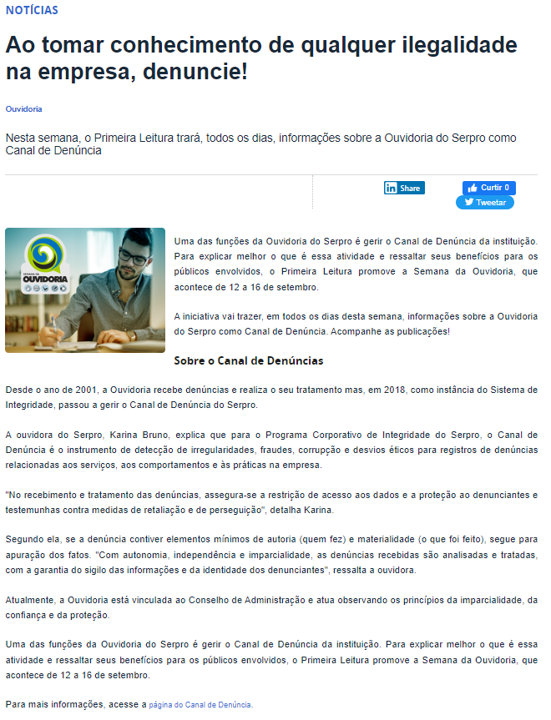 | 1.2 Seu direito de denunciar é protegido por lei! Saiba mais sobre o Canal de Denúncia do Serpro, divulgado por meio do Primeira Leitura, em 13/09/2022  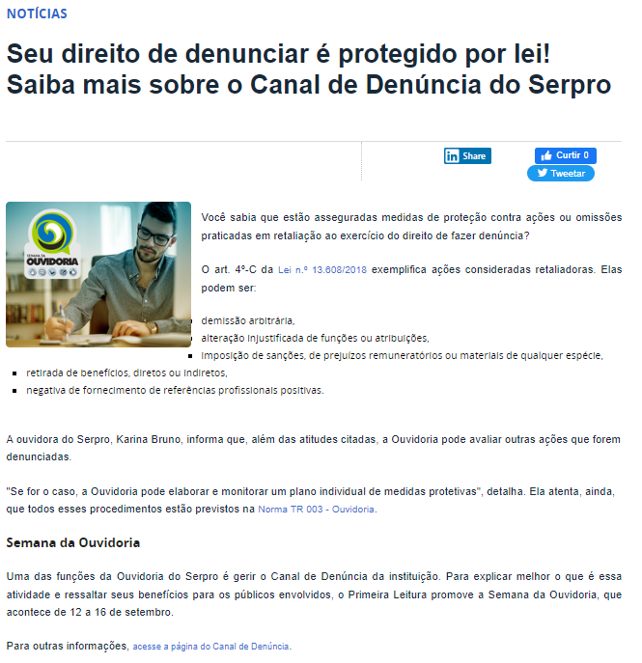

1.3 Você sabe como fazer uma denúncia para a Ouvidoria do Serpro?, divulgado por meio do Primeira Leitura, em 14/09/2022  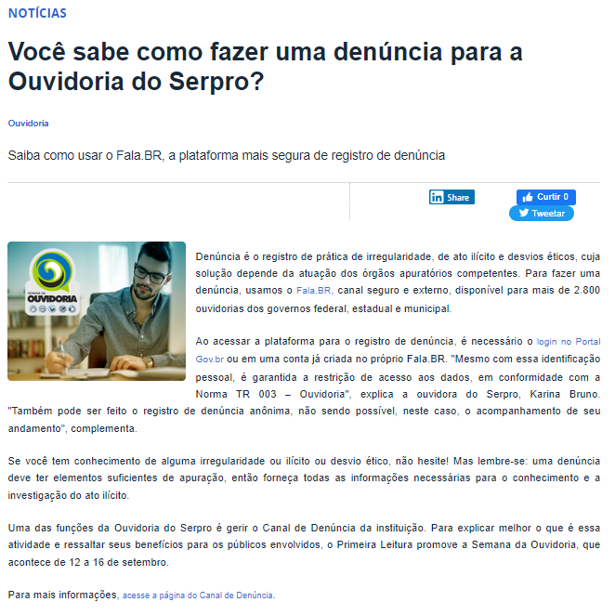 | 1.4 Você sabia que a pseudonimização é um a medida de proteção ao denunciante?, divulgado por meio do Primeira Leitura, em 15/09/2022  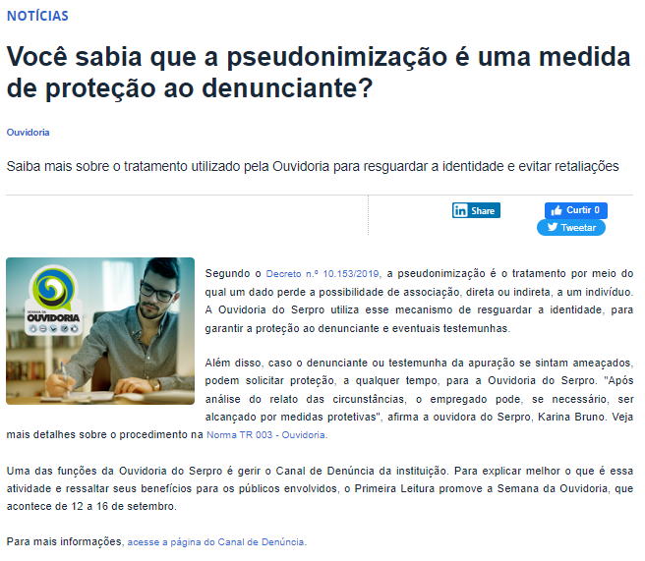

1.5 Análise preliminar da denúncia verifica a factibilidade do relato, divulgado por meio do Primeira Leitura, em 16/09/2022  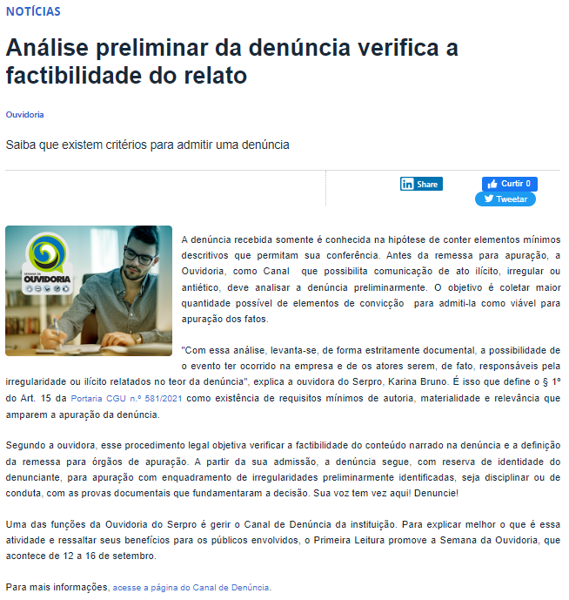 | 1.6 Conheça os riscos da retaliação contra o denunciante e a testemunha, divulgado por meio do Direto, em 09/11/2022  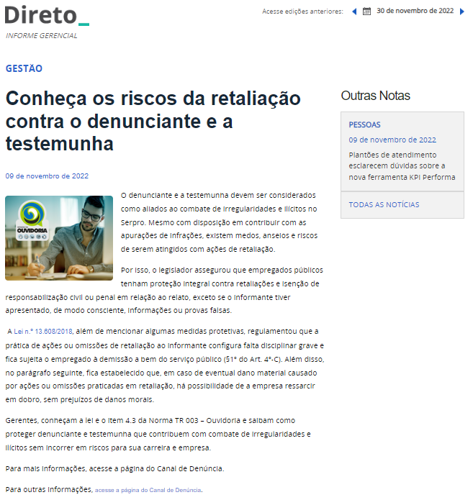

2. Conselho de Usuários

SERVIÇO FEDERAL DE PROCESSAMENTO DE DADOS

Conselho de Administração - CA
Marco Paulo Reis Tanure

Departamento de Ouvidoria - OUVID
Karina da Costa Bruno

Elaboração
Karina da Costa Bruno

Revisão
Ana Beatriz de Carvalho Capparelli

Publicados na página da Ouvidoria, em https://www.transparencia.serpro.gov.br/etica-e-integridade/ouvidoria/fale-com-a-ouvidoria
http://paineis.cgu.gov.br/resolveu/index.htm
Resolução Normativa n.º 323, de 3 de abril de 2013 – Dispõe sobre a instituição de unidade organizacional específica de ouvidoria pelas operadoras de planos privados de assistência à saúde.
Decisão Diretiva GE 128/2022 – Tabela de Temas Empresariais
Aplicação da Lei de Acesso à Informação na Administração Pública Federal. 4ª ed., disponível em https://www.gov.br/acessoainformacao/pt-br/lai-para-sic/guias-e-orientacoes/aplicacao_da_lai_2019_defeso-1.pdf
https://centralpaineis.cgu.gov.br/visualizar/lai
Decisão Diretiva GE 128/2022 – Tabela de Temas Empresariais
https://www.transparencia.serpro.gov.br/etica-e-integridade/ouvidoria/resultados-da-ouvidoria
https://www.transparencia.serpro.gov.br/etica-e-integridade/ouvidoria/resultados-da-ouvidoria

